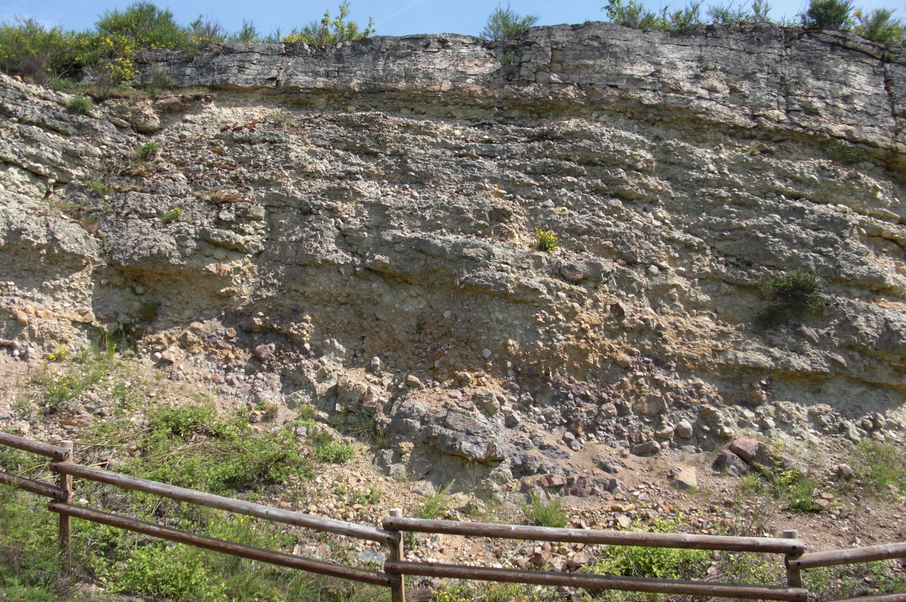Auteure :

**Socle Carbonifère**

**Rhyolite**

**Conglomérat: entre brèches et poudingues:**

**Désagrégation du socle**

**Projections volcaniques soudées (cendres, lapillis, nuées ardentes, soudés par de la boue**

**Grès grossier avec filons de barytine**

B Cavalié